

个人总结报告



智教魔方：大模型驱动的智能教学实训平台

学 院： | 软件学院
专 业： | 软件工程
学生姓名： | 程佳薇
年 级： | 2023级

2026年6月9日

目录
1参与项目情况报告 4
1.1 项目基本情况 4
1.2 承担的主要工作情况 5
1.3 项目实施过程中遇到的问题及处理结果 6
1.4 参与项目过程的体会与项目评价 8
2项目总结报告 9
2.1 绪论 9
2.1.1 项目背景 9
2.1.2 相关技术现状 9
2.1.3 项目的主要开发工作 9
2.1.4 项目组成员、分工及完成情况 10
2.2 项目策划、分析与设计工作情况 10
2.2.1 项目立项计划及完成情况 10
2.2.2 系统需求分析工作和结果 11
2.2.3 系统设计工作及结果 14
2.2.4 系统具体实现工作及结果 15
2.2.5 数据库、资源与知识库组织设计 18
2.2.6 RAG 与大模型能力的场景化实现 19
2.3 系统部署与测试工作情况 19
2.3.1 系统部署与调试 19
2.3.2 系统测试 20
2.3.3 典型测试用例与质量分析 21
2.4 项目管理相关工具使用情况 22
2.5 项目讨论与体会 23
2.5.1 对项目过程的体会 23
2.5.2 项目管理过程优点与不足 23
2.5.3 后续优化方向与持续改进建议 24
2.6 参考资料 24
附录：项目关键信息摘要 25
附录 A：项目阶段复盘 25
附录 B：项目风险与应对矩阵 26

1参与项目情况报告

1.1 项目基本情况
本项目为“智教魔方：大模型驱动的智能教学实训平台”，面向软件工程课程与实训教学场景，目标是在课程周期内完成一个覆盖教师、学生、管理员三类角色的智能教学平台。系统围绕教师备课、资源生成、在线问答、练习训练、作业批改、资源管理和学情分析等教学环节展开设计，将大语言模型、RAG检索增强、本地知识库与传统Web业务系统结合起来，提高教学资源生成效率和学习反馈质量。
项目采用前后端分离架构。前端基于Vue3、TypeScript、Vite和Element Plus实现多角色页面与交互功能；后端基于FastAPI提供RESTful接口服务，并结合MySQL管理业务数据，利用ChromaDB存储课程知识向量索引，实现知识检索与大模型增强问答能力。系统整体设计强调角色权限控制、资源统一管理、业务流程闭环以及智能能力与教学场景的深度融合。
在本项目中，我主要负责前端开发工作，同时参与系统部署、文档编写和测试验证等工作。其中，文档编写和测试工作由全体成员共同完成。我承担的核心任务包括教师端、学生端及部分管理端页面开发，前后端接口联调，页面交互设计，数据展示实现以及用户体验优化等内容。通过前端页面将后端业务能力和AI功能呈现给用户，使教师、学生和管理员能够顺利完成各自业务流程。

1.2 承担的主要工作情况
在前端系统开发过程中，我首先参与了整体页面结构规划与功能模块划分工作。根据项目需求分析结果，系统需要同时满足教师、学生和管理员三类用户的使用需求，因此在开发初期需要充分考虑页面组织方式、路由设计和角色权限控制问题。我结合业务流程梳理了各角色的主要功能入口和页面跳转逻辑，为后续页面开发奠定基础。
在用户认证模块开发方面，我参与实现了登录页面、身份验证流程以及用户信息管理功能。通过前端路由守卫和状态管理机制，实现不同角色登录后的页面权限控制，保证教师、学生和管理员进入各自对应的业务模块。同时，根据后端返回的用户信息动态生成导航菜单和功能入口，提高系统的可用性和安全性。
在教师端功能开发方面，我参与完成了教师工作台、班级管理、教学计划生成、考核题生成、试卷管理、资源管理等多个页面的开发工作。教师端功能模块较多，涉及表单填写、数据查询、资源展示以及AI生成结果展示等多种交互场景。我重点完成了页面布局设计、表单校验、数据绑定、异步请求处理以及结果展示等功能，使教师能够通过页面完成教学资源创建与管理工作。
在学生端功能开发方面，我参与实现了在线问答、练习生成、练习纠错、班级试卷作答等功能页面。由于学生端需要频繁与后端和AI服务进行交互，因此我重点关注页面响应效果和用户体验。例如在在线问答功能中，实现问题提交、回答展示和加载状态提示；在练习生成与纠错功能中，实现题目展示、答案提交、结果反馈和历史记录查看等功能，使学生能够较为流畅地完成学习任务。
在管理员端功能开发方面，我参与实现了用户管理、资源管理以及数据统计展示等页面。管理员页面涉及较多表格数据展示和筛选操作，因此我重点完成了分页查询、搜索过滤、数据统计展示以及操作确认等功能，使管理员能够更加方便地管理系统中的用户和教学资源。
在页面交互与用户体验优化方面，我针对项目中的核心业务流程进行了多次优化。例如在AI资源生成场景中，由于模型生成内容需要一定时间返回，我增加了加载动画、状态提示和异常反馈机制，使用户能够及时了解当前任务执行情况；对于数据量较大的表格页面，则通过分页和条件筛选降低页面压力，提高操作效率。
在前后端接口联调方面，我根据接口文档完成了各功能模块的数据对接工作，包括接口请求封装、参数传递、返回结果处理和异常情况处理等内容。在联调过程中，我重点关注前后端字段一致性、数据格式匹配以及异常状态提示，及时与后端同学沟通解决接口问题，保证业务流程能够正常运行。
除前端开发工作外，我还参与了项目部署和运行环境配置工作。项目后期需要完成整体系统集成和演示环境搭建，因此我配合团队完成前端项目打包部署、运行环境测试以及系统演示环境检查，保证项目能够在答辩和展示过程中稳定运行。
同时，在项目全过程中，我与团队成员共同完成了需求分析文档、设计文档、测试文档以及项目总结等材料的编写工作，并参与系统测试和问题验证工作。通过功能测试、接口测试和集成测试，对系统主要业务流程进行了检查和完善，为项目最终交付提供支持。

1.3 项目实施过程中遇到的问题及处理结果
第一个问题是前后端接口字段不一致。在开发初期，部分接口返回字段名称与页面设计预期存在差异，导致页面无法正确显示数据。处理过程中，我通过对照接口文档逐项核对请求参数和返回结构，与后端开发成员及时沟通调整字段定义，并对部分数据进行统一转换处理，最终保证页面能够正确获取和展示数据。
第二个问题是异步请求带来的页面状态管理问题。部分功能需要调用AI接口生成内容，由于响应时间较长，用户在等待过程中容易误认为系统无响应。为解决这一问题，我在页面中增加了加载动画、进度提示和操作反馈机制，并对按钮状态进行控制，避免用户重复提交请求，从而改善用户体验。
第三个问题是复杂表单的数据校验问题。教师端的教学计划生成、考核题生成等页面包含较多输入项，如果缺少必要校验，容易导致后端接收到无效数据。处理过程中，我利用Element Plus提供的表单验证机制，对必填项、输入格式和数据范围进行校验，提高了数据提交的正确性。
第四个问题是多角色权限控制问题。由于系统同时包含教师、学生和管理员三种角色，不同角色能够访问的页面和功能存在明显差异。如果权限控制不严格，可能出现越权访问问题。对此，我通过路由守卫和用户角色判断机制，对页面访问权限进行控制，同时结合后端鉴权逻辑实现双重保护。
第五个问题是页面数据刷新与状态同步问题。在资源管理和试卷管理等模块中，用户完成新增、修改或删除操作后，页面数据需要及时更新。如果处理不当，容易出现页面显示与实际数据不一致的问题。对此，我通过统一的数据刷新机制和状态管理方法，在关键操作完成后自动重新获取数据，保证页面信息的实时性。
第六个问题是系统集成阶段出现的兼容性问题。不同浏览器对于部分页面样式和组件展示效果存在差异，个别页面在不同分辨率下布局不够稳定。处理过程中，我通过浏览器开发者工具进行调试，并对页面布局和组件样式进行优化，提高了系统兼容性和适配能力。
第七个问题是项目后期功能较多导致的问题定位难度增加。随着教师端、学生端和管理员端功能不断完善，模块之间的关联关系逐渐复杂，部分问题需要跨模块分析才能定位。对此，我配合团队建立统一的问题记录和排查机制，通过查看请求日志、接口返回信息和页面状态变化逐步定位问题，提高了问题解决效率。

1.4 参与项目过程的体会与项目评价
通过参与“智教魔方”项目开发，我对前端开发工作的理解有了更加深入的认识。过去在学习过程中，我更多关注页面样式和单个功能实现，而在实际项目中，我逐渐认识到前端不仅承担界面展示任务，更需要连接用户需求、业务逻辑和后端服务，是整个系统的重要组成部分。
本次项目让我深刻体会到前后端协作的重要性。一个页面能否正常运行，不仅取决于前端代码实现，还与接口设计、数据结构、权限控制以及业务流程密切相关。只有前后端保持良好沟通，统一接口规范和数据格式，才能减少联调过程中的返工，提高开发效率。
同时，我也认识到用户体验在系统开发中的重要意义。功能实现只是第一步，如何让用户更容易理解和使用系统同样重要。例如加载提示、异常反馈、操作引导和页面布局等细节，都会直接影响用户对系统的整体评价。通过不断优化这些细节，我对前端开发中的产品思维和用户思维有了更加具体的理解。
从个人能力提升角度来看，本项目帮助我进一步掌握了Vue3组件开发、路由管理、状态管理、接口联调以及前端工程化开发流程。我不仅学习了如何实现页面功能，更理解了大型项目中模块划分、代码组织和团队协作的重要性。
从项目整体效果来看，“智教魔方”较好完成了课程项目既定目标。系统将大模型与RAG技术融入教学场景，实现了教学资源生成、在线问答、练习纠错和学情分析等核心功能，形成了较为完整的智能教学平台。虽然系统在功能完善度、用户体验和工程化能力方面仍有进一步提升空间，但已经较好展示了团队在软件工程实践、前后端开发和人工智能应用方面的综合能力。
通过本次项目实践，我不仅提高了前端开发水平，也对团队协作、项目管理和软件工程全过程有了更加全面的认识。这些经验将为我今后的学习和开发工作提供重要帮助。

2项目总结报告

2.1 绪论

2.1.1 项目背景
随着高校教学数字化和智能化转型的推进，传统实训教学在教师备课、资源组织、答疑辅导、作业批改和学情分析等环节暴露出越来越明显的效率瓶颈。一方面，教师需要投入大量时间准备教案、设计试题、整理作业与分析错误；另一方面，学生在学习过程中遇到问题时，往往难以及时获得有针对性的反馈；管理员则缺少统一的数据视角来了解平台整体使用情况。
大语言模型的发展为教学场景提供了新的解决思路，但将其真正落地到实训教学场景，还需要解决资源约束、知识准确性、接口集成、角色权限控制和业务流程重构等问题。因此，我们提出“智教魔方”项目，尝试在可控范围内构建一个结合大模型与本地知识库的智能教学实训平台。

2.1.2 相关技术现状
当前教育智能化技术演进呈现出两大核心趋势：一是 AI 辅助从基础单轮问答向教学全链路演进，全面覆盖备课、命题、批改和多维度学情分析；二是检索增强生成（RAG）技术成为抑制专业领域大模型幻觉的关键手段，通过将本地课程知识库、专业教材与大模型推理相结合，显著提升回答的领域准确性 。
在系统工程实现上，“前后端分离架构 + RESTful API + 向量数据库 + 文本嵌入模型+ 本地/云端混合部署”已成为当前主流的架构选型 。本项目沿用了这一技术体系，并针对实训教学场景进行了轻量化剪裁与业务聚焦，将知识库限制在特定课程资料范围内，精细划分教师、学生和管理员三类角色权限，以保障系统在校园网环境下的可落地性。

2.1.3 项目的主要开发工作
项目主要开发工作可概括为五类：一是基础能力建设，包括用户认证、角色权限控制、数据库与文件存储结构设计；二是教师端主流程建设，包括班级管理、教学计划生成、考核题生成、试卷发布、作业批改与结果分析；三是学生端学习流程建设，包括在线问答、练习生成、练习纠错、班级试卷作答等；四是管理员治理能力建设，包括用户管理、资源管理、系统数据概览；五是 AI 与 RAG 核心能力建设，包括知识库构建、向量检索、Prompt 组织和模型调用。

2.1.4 项目组成员、分工及完成情况
成员 | 主要职责 | 完成情况
魏杨广 | 项目经理、前端统筹、AI 方案参与、测试组织、答辩材料整理 | 完成项目计划推进、文档组织、页面演示梳理、测试与答辩统筹
彭嘉辉 | 前端、后端、AI 算法 | 完成核心功能开发与 AI 业务接入
李宣莹 | 前端、后端、测试 | 完成页面开发、接口联调与测试执行
林彤 | 后端、测试 | 完成接口实现、测试协助与答辩支持
李宇 | 后端、运维 | 完成部分后端逻辑、部署与性能测试协助
程佳薇 | 前端、运维、PPT 支持 | 完成界面实现、部署配合与汇报素材整理
表 1 项目分工和完成情况表
从实际完成情况来看，项目组成员基本围绕既定分工推进工作，同时在关键阶段存在交叉支持。

2.2 项目策划、分析与设计工作情况

2.2.1 项目立项计划及完成情况
依据《项目计划书》，项目目标设定为：在 13 周内完成一个覆盖教师、学生、管理员三类角色的智能教学平台，要求支持大模型调用与 RAG 检索增强，满足响应性能、代码规范、测试覆盖和文档交付等要求。项目阶段划分为启动规划、需求设计、核心开发、系统集成测试和优化部署五个里程碑阶段。
从执行结果看，项目整体实现了既定里程碑目标。前期完成了项目背景分析、技术路线选型和分工安排，中期完成了需求、架构、接口与数据库设计，后期完成了前后端联调、测试验证与答辩演示。虽然在个别阶段存在任务并行度高、局部返工的情况，但从最终交付物完整性来看，项目总体符合立项计划。

2.2.2 系统需求分析工作和结果
在需求分析阶段，团队首先从用户角色出发梳理业务流程。教师端重点关注备课、出题、批改与学情分析；学生端重点关注问答、练习、纠错与试卷作答；管理员端重点关注用户、资源和大屏治理。随后再从非功能角度明确系统在性能、安全、可维护性、可扩展性和交付物方面的要求。
需求分析结果最终沉淀为《系统需求规格说明书》，形成了接口需求、功能需求、性能需求和非功能需求的系统描述，同时给出了登录鉴权时序图、教师智能考核活动图、学生在线问答 RAG 流程图以及知识库构建流程图等关键模型，为后续设计与实现提供了基础。
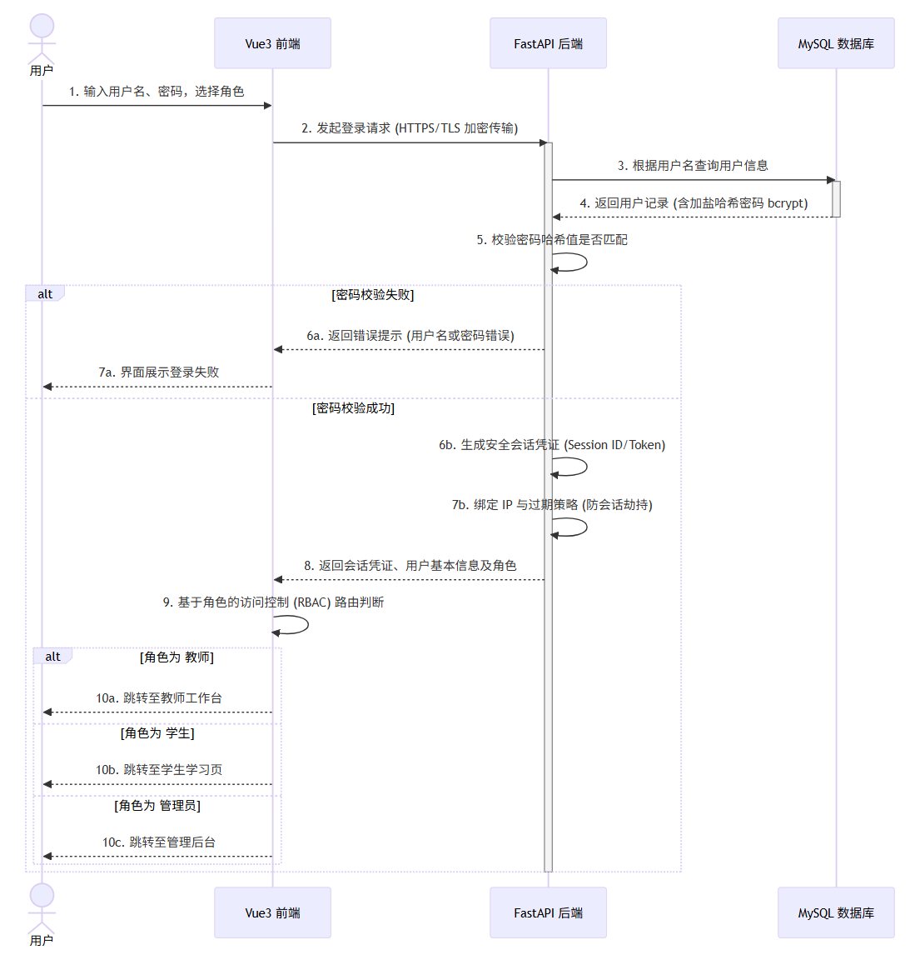
图 1 用户登录与 RBAC 鉴权时序图
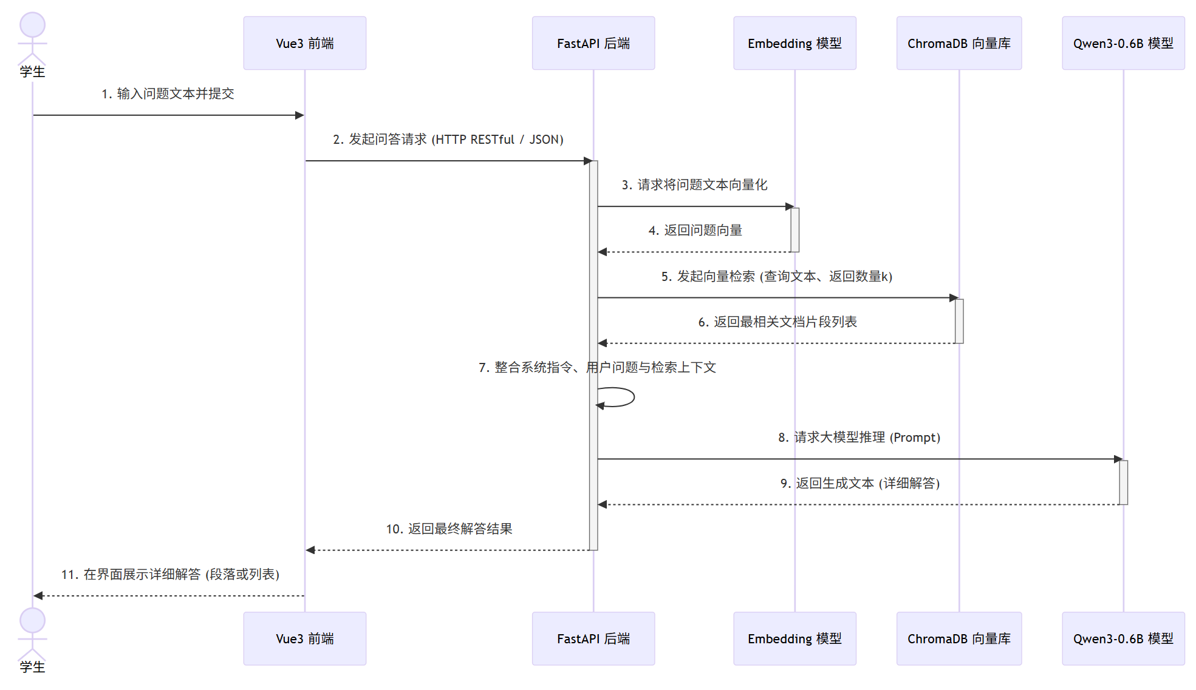
图 2 学生在线问答（RAG 流程）时序图
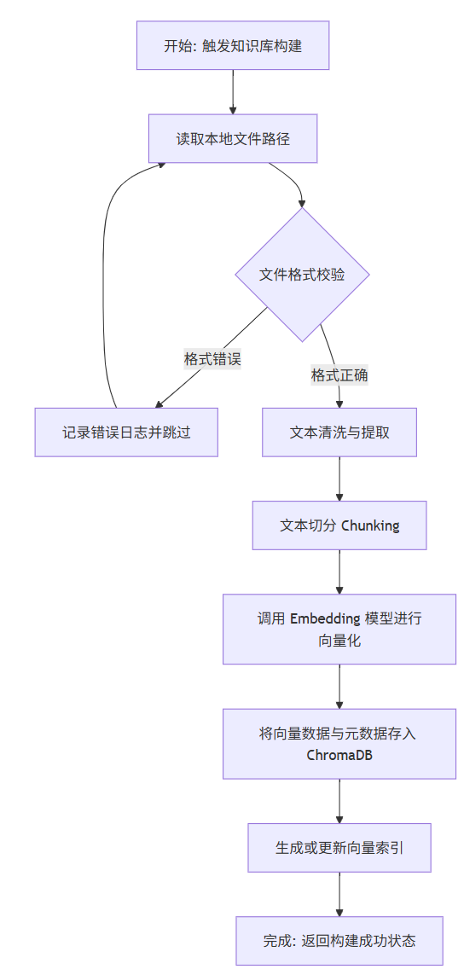
图 3 知识库构建流程图

2.2.3 系统设计工作及结果
在系统设计阶段，团队围绕“前端展示层 + FastAPI 接口层 + 业务服务层 + RAG 核心层 + 数据存储层 + 模型层”的思路展开总体设计。前端采用 Vue3 负责多角色页面呈现与交互，FastAPI 承担 API 网关和业务编排角色，业务层按用户认证、教师服务、学生服务、管理服务等进行模块划分，AI 能力通过知识库构建、向量检索和大模型推理共同实现。
数据层方面，MySQL 用于承载用户、课程、资源元数据、学习行为等结构化数据，ChromaDB 用于存储知识切片向量，文件系统用于保存 Markdown 等资源正文。该设计既支持结构化管理，也满足了大模型应用对非结构化资料的处理需求。
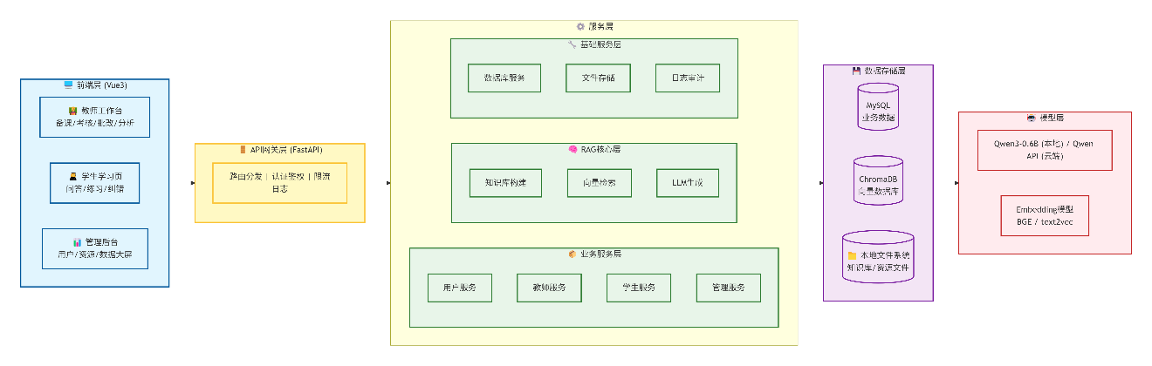
图 4 系统总体架构图
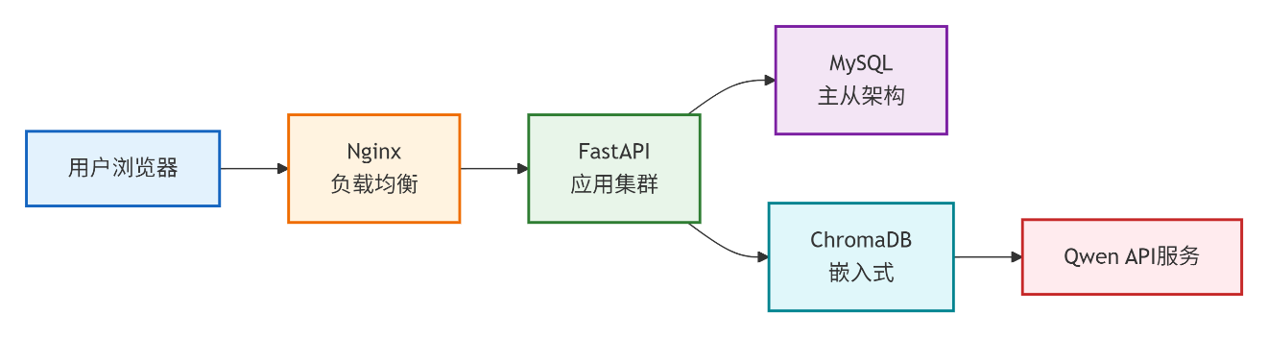
图 5 系统部署架构图
设计文档中还细化了数据库对象清单、资源文件映射、向量库逻辑结构、核心流程与接口设计。例如在用户认证模块中，系统使用基于会话的身份校验和角色路由控制；在 RAG 核心模块中，系统明确了知识清洗、文本切分、Embedding 向量化、ChromaDB 检索和 Prompt 拼接的执行链路；在接口层中，对教师、学生与管理员的主要 RESTful API 做了细化定义。

2.2.4 系统具体实现工作及结果
系统实现阶段围绕三类用户角色分别展开。前端实现了登录页、教师工作台、学生工作台、管理员后台及各自子页面；后端实现了认证、班级管理、教学计划、考核题、试卷、在线问答、练习生成、资源管理和统计分析等接口；AI 模块则完成了知识库检索和教学场景下的提示词拼接。
从功能完成度看，教师端覆盖了班级管理、在线问答、教学计划生成、考核题生成、试卷生成与发布、自动批改和试卷结果分析等主流程；学生端覆盖了班级加入、在线问答、班级试卷、练习生成与练习纠错等功能；管理员端覆盖了数据概览、用户管理、资源管理与链路验证等治理入口。
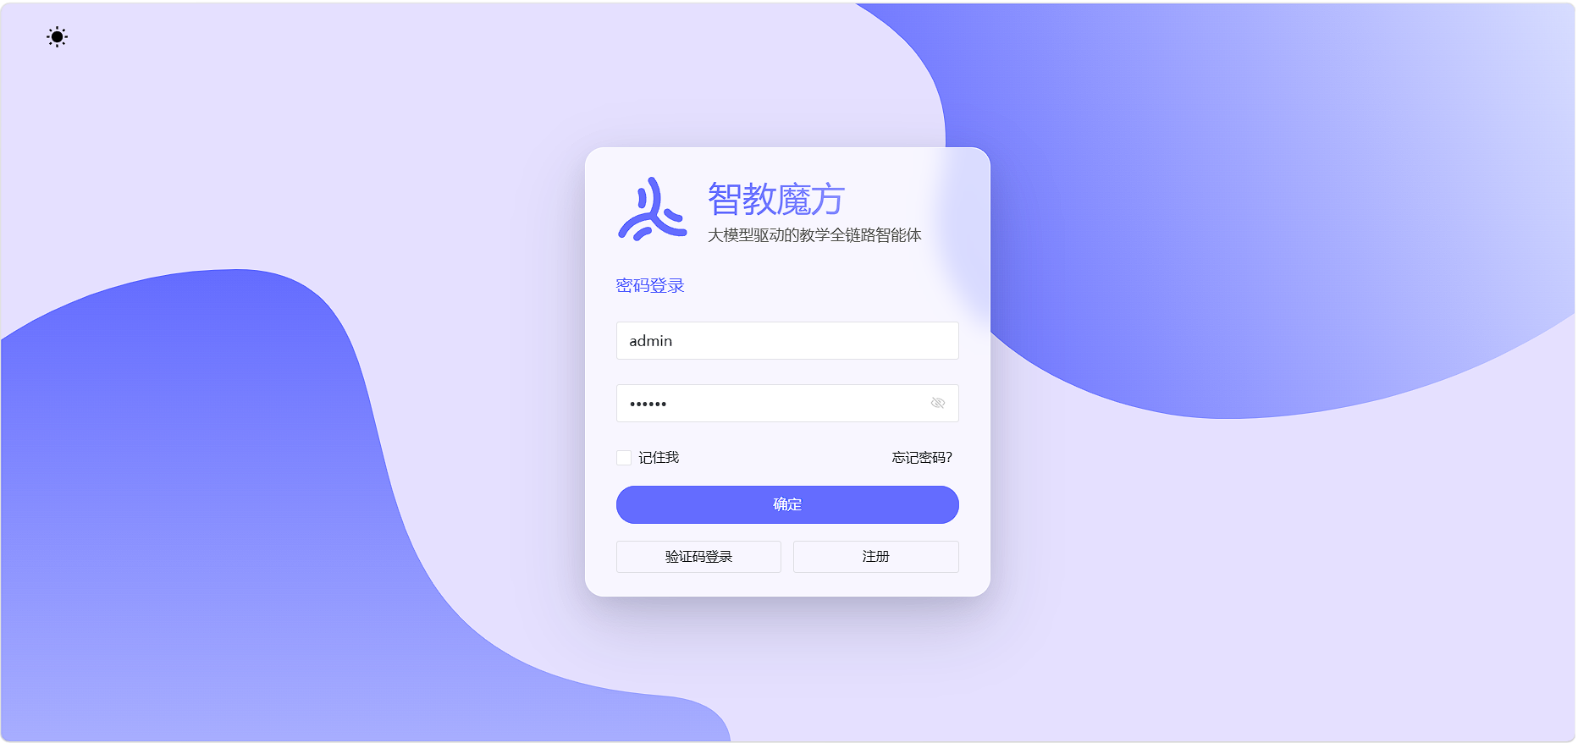
图 6 登录页面展示
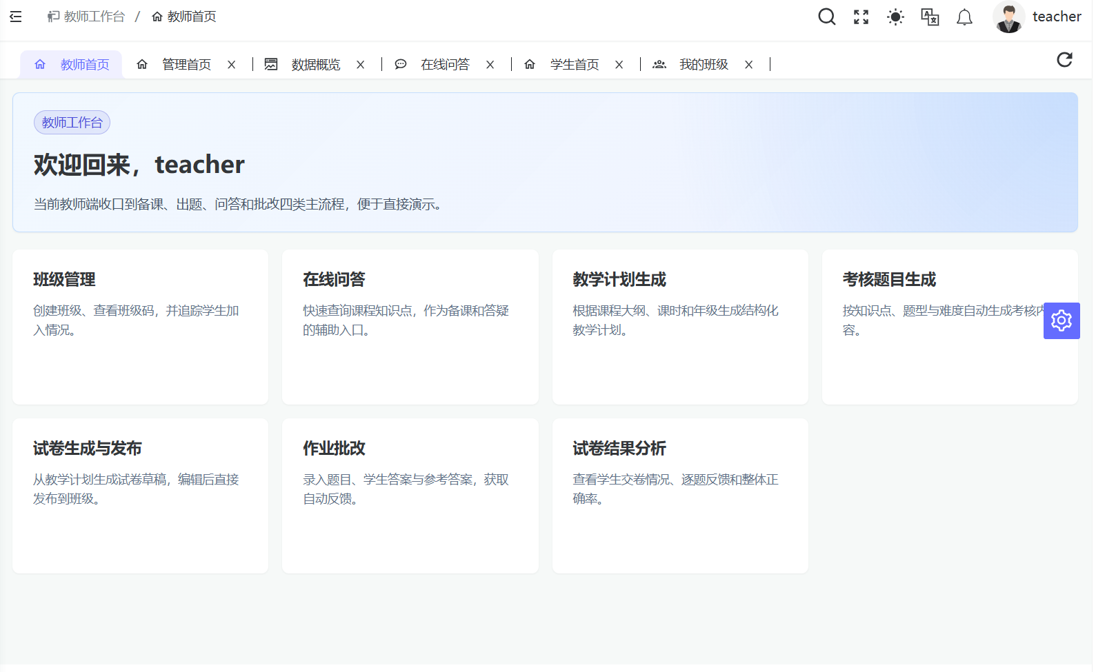
图 7 教师工作台首页
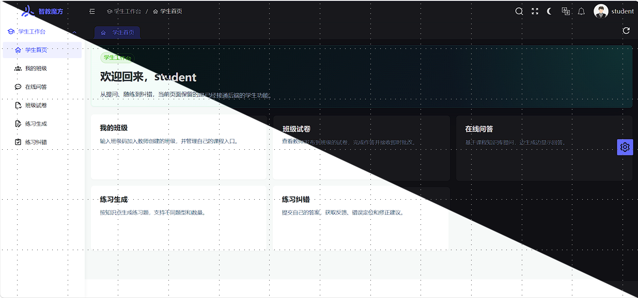
图 8 学生端首页
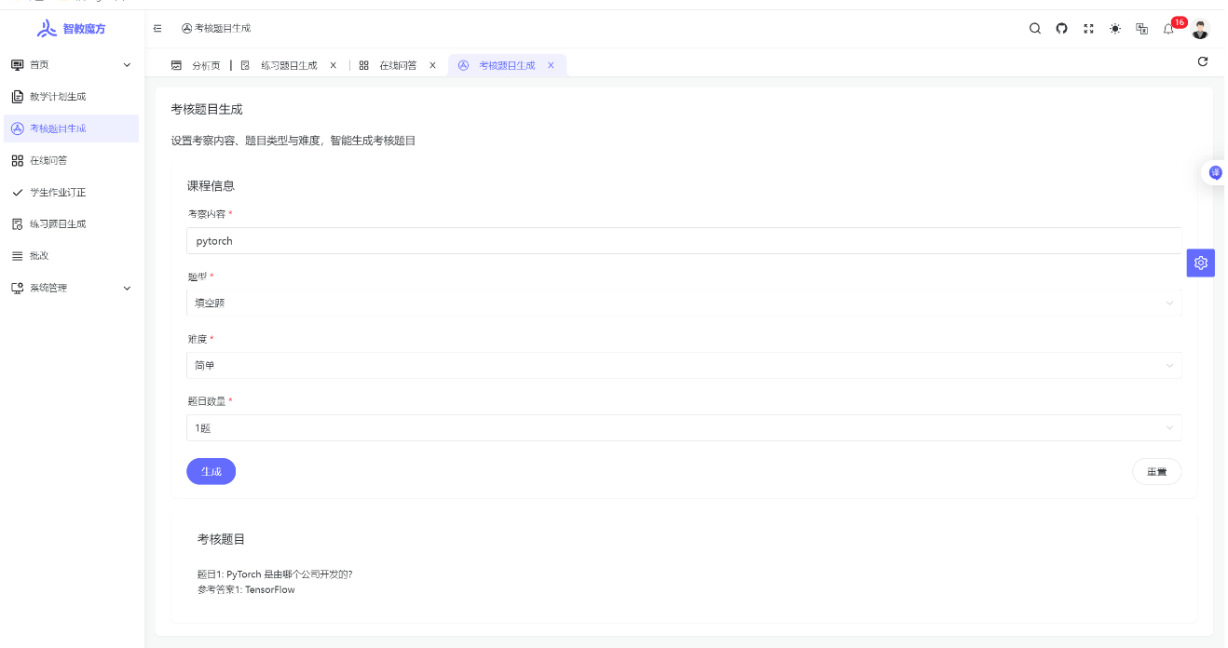
图 9 教师端考核题生成页面
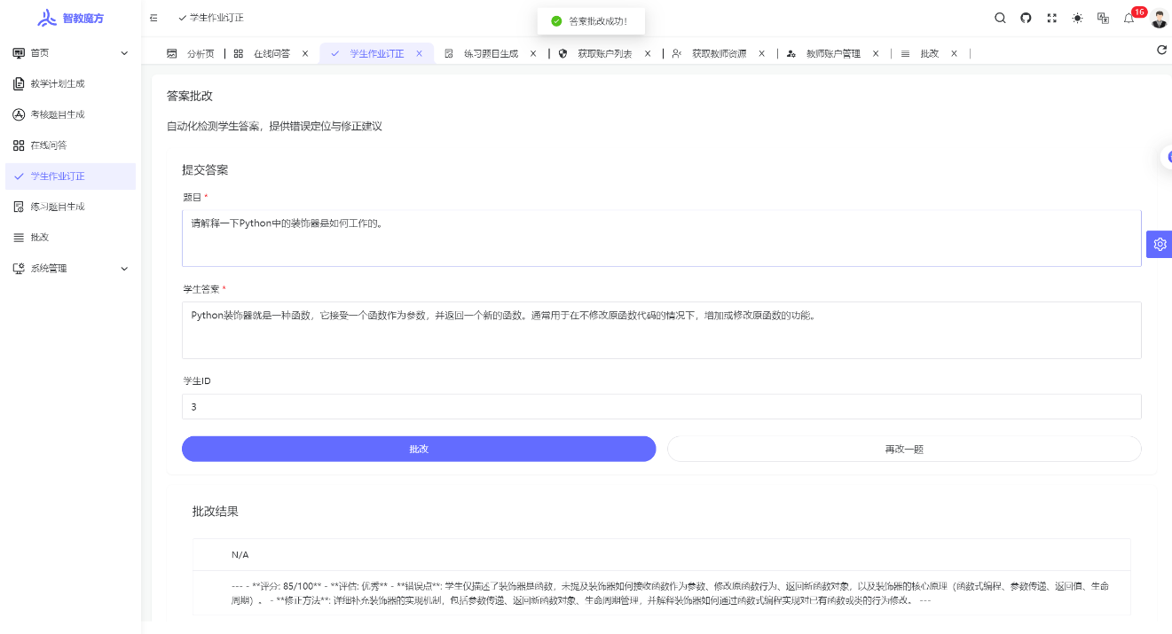
图 10 学生作业纠正页面
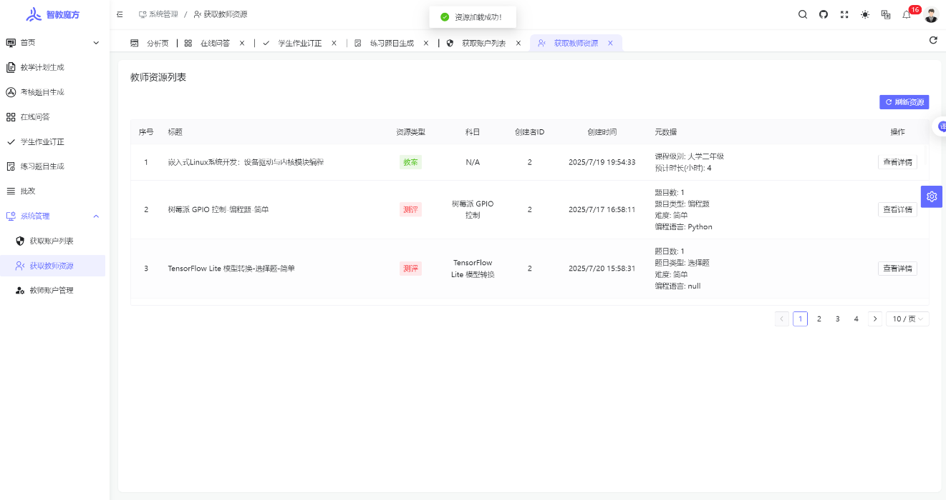
图 11 管理端教师资源列表页面
系统当前已形成比较完整的 API 体系。认证模块支持登录、获取当前用户信息和注销；班级管理模块支持教师创建/解散班级与学生加入/退出班级；教学计划模块支持生成、流式生成、查看、修改、二次优化与删除；考核题和试卷模块支持从生成到发布的全生命周期管理；学生模块支持问答、练习生成、练习提交与纠错；管理员模块则支持用户与资源的治理操作。

2.2.5 数据库、资源与知识库组织设计
项目在数据组织上采取了“结构化数据 + 非结构化资源 + 向量化索引”三层并行的方式。结构化数据主要保存用户、课程、资源元数据、学习记录、批改记录和活跃度数据，适合通过 MySQL 进行统一管理；非结构化资源主要指生成的教案、题库、练习与说明性文本，适合保存为 Markdown 或文件形式；向量化索引则服务于语义检索，通过 Embedding 模型把文本切片转换为可检索向量，并写入 ChromaDB。
这种设计的价值在于其针对不同类型的数据采用最合适的承载方式。结构化业务数据强调一致性、约束和查询效率；文本资源强调可读性、可导出性与文件追踪；向量库则强调语义匹配和知识召回效果。三者之间通过资源 ID、文件路径、创建者信息和主题元数据形成映射关系，使系统既能做业务管理，也能做智能检索。
同时，该设计降低了协作复杂度：后端团队专注于数据库模式与业务接口开发，AI 团队专注于知识清洗与检索调优，前端团队通过统一 API 契约进行数据渲染，显著减少了重构成本。

2.2.6 RAG 与大模型能力的场景化实现
本项目的一个核心亮点在于其把大模型放入教学业务链路中。学生端在线问答场景中，系统先接收问题，再做向量化与知识库检索，把召回到的上下文片段与用户问题拼接为 Prompt，最后再调用大模型生成答案。这样做的好处是，模型输出更贴近课程内容，且具备一定的可解释来源。
在教师端的教学计划生成、考核题生成和自动批改场景中，项目并没有完全复用同一套 Prompt，而是根据业务目标设计不同的输入结构。例如教学计划更强调课程大纲、学段、课时和教学过程；考核题生成更强调题型、难度、知识点和数量；自动批改更强调题目、学生答案、参考答案与反馈模板。这说明系统实现已经具备一定的场景化适配能力，而不是单纯让模型“自由发挥”。
当然，课程项目中的 AI 能力仍有边界。比如，主观题批改的评分公允性在不同语境下仍需人工复核，大模型对超长文本的处理受上下文长度限制，不同模型版本和部署方式也会带来响应速度和输出风格差异。这些问题并未完全阻止项目落地，但提醒我们：AI 模块的工程化不只是接 API，更需要业务规则、测试标准和人工兜底共同参与。

2.3 系统部署与测试工作情况

2.3.1 系统部署与调试
系统部署环境以 Windows 11 开发测试机为基础，软件环境包括 Python、FastAPI、MySQL 8.0、ChromaDB、Chrome/Edge 浏览器以及 Visual Studio Code 等工具。部署思路采取本地可运行方案优先，在教学实训场景下更强调“可演示、可复现、可联调”的部署效果。
调试过程中，主要关注以下几个方面：前后端跨域与会话传递是否正常，文件资源路径与数据库元数据是否一致，AI 调用链路在不同输入条件下是否稳定，学生与教师角色路由是否匹配，以及管理员大屏统计结果是否能够正确读取后端数据。通过多轮功能调试和接口验证，系统主要链路达到可用状态。

2.3.2 系统测试
为了保证系统质量，项目组制定了《测试计划》和《项目测试文档》，从测试流程、测试范围、测试方法、测试组织、资源需求和执行准则等方面进行了规范。测试内容包括功能测试、性能测试、接口测试、文档与介质一致性测试以及自由操作测试。
测试类型 | 主要内容 | 结果概述
功能测试 | 认证、教师端、学生端、管理员端核心业务 | 主要功能均通过，系统主链路完整
性能测试 | 登录、受保护接口、LLM 密集型接口、试卷提交、峰值突增、长时稳定性 | 各项指标满足既定阈值
接口测试 | 认证、班级、资源、试卷、LLM 服务、系统管理接口 | 接口返回码和字段基本符合设计
文档一致性测试 | 资源元数据与文件内容、导出接口一致性、删除同步性 | 资源文件与数据库映射正确
自由操作测试 | 异常流程、权限绕过、兼容性、日志、移动端等探索 | 系统在复杂场景下保持可用
表 2 系统测试表
从测试结果看，功能层面各主要模块均顺利通过；性能层面，登录接口在并发 N=50 条件下 P90 为 145ms，受保护读接口在并发 N=200 条件下 P90 为 112ms，教学计划生成接口在 mock 条件下 P90 为 680ms，学生试卷提交并即时批改在并发 N=50 下 P90 为 420ms，长时稳定性测试中内存占用维持在 1.2GB 左右且无明显增长。这些结果表明系统在课程级部署场景下具备较好的运行稳定性。
性能测试项 | 目标 | 实际结果 | 结论
登录接口并发测试 | P90 < 300ms，错误率 < 1% | P90=145ms，错误率=0.2% | 通过
getUserInfo 吞吐测试 | P90 < 200ms，CPU < 70% | P90=112ms，CPU 峰值 52% | 通过
教学计划生成负载 | mock 条件下 P90 < 1s | P90=680ms，错误率 0.5% | 通过
试卷提交与批改 | P90 < 500ms，无数据不一致 | P90=420ms，无重复提交 | 通过
峰值突增测试 | 系统不崩溃，恢复正常 | 峰值错误率 3.2%，系统未崩溃 | 通过
长时稳定性测试 | 无内存泄漏，连接稳定 | 内存稳定在 1.2GB，连接池活跃连接≤45 | 通过
表 3 性能测试表
接口测试结果同样较为完整。以认证接口为例，正常登录、错误密码、无效会话、注销后会话失效等场景均得到验证；以班级管理接口为例，教师创建班级、查看详情、解散班级以及学生通过班级码加入班级均表现正常；以资源与试卷接口为例，从教学计划生成、考核题生成、试卷草稿创建到最终发布、学生提交和结果查看形成了较完整的生命周期闭环。
文档与介质一致性测试进一步验证了项目并非“只做页面展示”，而是将资源文件、元数据、导出接口和删除同步逻辑真正联通。例如测试中确认 resources 表中的 file_path 均能映射到真实文件，文件内容与接口返回 content 一致，删除资源后数据库记录和磁盘文件同步清理。

2.3.3 典型测试用例与质量分析
为了更具体地体现系统质量情况，下面选取几个具有代表性的测试用例进行分析。首先是登录与鉴权链路。测试不仅验证了用户名密码正确时能否成功返回 session_id，还验证了错误密码、缺失会话、伪造会话、注销后复用会话等异常场景。其意义在于系统不是“能登录就算完成”，而是要证明认证状态在完整生命周期内都受控。
其次是教师创建班级、学生通过班级码加入班级以及教师查看班级详情的链路测试。这组测试验证了系统在多角色协作场景下的数据是否一致，例如 member_count 是否正确变化、班级所有权是否正确限制、成员列表是否按预期返回。对于教学平台而言，这一链路具有很强的业务代表性，因为后续试卷发布、班级管理和学情统计都依赖其正确性。
再次是教学计划生成、考核题生成和资源详情读取测试。该类测试不仅覆盖接口返回码，还覆盖文件落盘、资源元数据写入、详情接口读取与后续修改同步等环节。换句话说，测试对象并不只是一个 HTTP 响应，而是“生成型业务”从输入到持久化再到读取展示的完整闭环。
最后是峰值突增和长时稳定性测试。这些测试在课程项目中往往容易被忽略，但它们能够帮助团队建立基本的工程意识。通过对 CPU、错误率、内存占用和连接池状态的观察，我们至少可以判断系统在短时间高并发或长时间运行场景下是否存在明显脆弱点。即使这些测试规模无法与真实商业系统相比，也足以说明项目组已经有意识地从工程质量角度审视系统。
代表性测试场景 | 关注点 | 体现的质量属性
登录/注销/会话失效 | 身份认证正确性、权限边界 | 安全性、可靠性
班级创建与学生加入 | 多角色协作下的数据一致性 | 正确性、一致性
教学计划与考核题生成 | 生成内容落盘、资源元数据同步 | 完整性、可维护性
试卷发布与学生提交 | 业务闭环、状态流转、分数记录 | 业务可用性、稳定性
峰值突增与长时稳定 | 发压力、内存占用、错误率回落 | 性能、鲁棒性
表 4 典型测试用例和质量分析表

2.4 项目管理相关工具使用情况
在项目管理与开发协作过程中，团队使用了多类工具支撑全流程推进。开发方面主要使用 Visual Studio Code、FastAPI、Vue3、MySQL、ChromaDB 与浏览器调试工具；接口联调方面使用 Postman 和接口文档；版本协作方面使用 Git 进行代码管理；文档与汇报方面使用 Word、Markdown、PPT 进行规范化整理与答辩展示。
- Git：用于多人协作开发、版本变更追踪和代码整合。
- Postman：用于接口测试、接口返回验证和联调阶段问题定位。
- Word / Markdown：用于需求、设计、测试与总结文档的规范化沉淀。
- PPT：用于系统答辩、功能演示路线设计和成果表达。
- 浏览器开发者工具：用于前端页面样式、网络请求和路由问题排查。

2.5 项目讨论与体会

2.5.1 对项目过程的体会
项目的顺利推进依赖于两个关键因素：一是尽早明确边界，二是持续保持同步。对于课程实训项目而言，时间和人力都有限，如果一开始不控制目标规模，就会陷入“功能很多、完成很少”的状态；如果中途缺乏同步机制，又容易导致设计、实现和测试脱节。
我在项目中的直接体会是，项目管理最核心的工作是把不同角色的局部正确，整合成整体正确。前端同学关注用户界面，后端同学关注接口逻辑，测试同学关注验证口径，文档同学关注表达完整性，而项目负责人要看到这些部分之间的依赖关系，并在关键节点做出优先级判断。

2.5.2 项目管理过程优点与不足
从优点看，本项目管理过程具有以下几个方面的积极表现。第一，计划较早形成，并且围绕 13 周周期建立了清晰阶段目标；第二，文档体系相对完整，从计划、需求、设计到测试、接口与答辩材料基本形成闭环；第三，团队在联调和答辩前保持了较高频率的沟通，能够及时发现关键问题；第四，测试活动并未完全后置，而是通过测试计划提前纳入整体安排。
从不足看，也存在值得总结的问题。第一，部分任务虽然有分工，但中间状态的可见性还不够强，个别工作在临近节点时才暴露进度风险；第二，AI 相关功能在不同场景下的稳定性评估仍不够充分，更多是围绕演示主链路优化；第三，异常场景下的日志、监控、自动恢复等工程化能力还比较薄弱；第四，部分页面与图表的最终呈现更多服务于课程展示，距离成熟产品仍存在明显差距。
这些不足并不意味着项目失败，恰恰相反，它们让我们更加清楚课程实训项目与真实工程产品之间的差异，也帮助我们认识到后续能力提升的方向。

2.5.3 后续优化方向与持续改进建议
如果项目继续迭代，我们认为可以从四个方向持续优化。
- 增强 AI 结果的稳定性与可解释性。例如在问答和自动批改场景中加入更明确的引用来源、评分规则模板和人工复核机制，使系统输出更适合真实教学使用。
- 进一步提升工程化能力。包括补充系统日志、异常告警、运行监控、批量回归测试脚本和部署自动化流程，使项目从课程级原型向更稳定的应用系统靠近。
- 优化用户体验。虽然当前页面已经具备较完整功能，但部分表单流程、提示信息、异常反馈与移动端自适应仍可继续打磨，特别是在多步骤操作和生成结果展示方面，还可以做得更直观。
- 深化数据分析能力。当前管理员和教师端已经具备一定的数据大屏和学情概览功能，但后续可以进一步细化到知识点掌握度变化、班级对比分析、错题聚类和阶段学习报告等更高价值的分析功能。

2.6 参考资料
本报告撰写过程中主要参考并结合了项目目录中的以下材料：
- 《项目计划书》：用于还原项目目标、团队分工、阶段计划与风险控制思路。
- 《系统需求规格说明书》：用于提取项目背景、功能需求、性能需求及关键时序图、流程图。
- 《软件系统设计文档》：用于提取系统总体架构、部署架构、数据库与模块设计内容。
- 《接口文档》：用于梳理系统 API 范围、角色权限和业务模块边界。
- 《测试计划》：用于说明测试组织、测试流程、环境与职责分工。
- 《项目测试文档》：用于提取功能、性能、接口和一致性测试结果。
- 《项目答辩PPT》：用于提取项目概述、成员分工、页面展示图和总结素材。

附录：项目关键信息摘要
为了便于后续查阅，本附录简要汇总项目的关键特征。
项目项 | 内容
项目名称 | 智教魔方：大模型驱动的智能教学实训平台
项目定位 | 面向高校实训教学的轻量级智能教学辅助平台
主要角色 | 教师、学生、管理员
前端技术 | Vue3 + TypeScript + Vite + Element UI/Element Plus
后端技术 | FastAPI
数据库 | MySQL 8.0 + ChromaDB
AI 相关 | 大语言模型 + Embedding + RAG 检索增强生成
核心功能 | 教学计划生成、考核题生成、在线问答、练习纠错、试卷发布、资源管理、大屏概览
测试结果 | 主要功能通过，性能指标达到课程级系统要求
表 5 项目技术元数据矩阵

附录 A：项目阶段复盘
阶段一（项目启动与规划）主要完成项目选题确认、技术路线初步比较、团队成员分工与里程碑计划建立。这个阶段的关键价值在于，为后续所有工作建立统一目标。如果缺少这一步，后面即使大家都很努力，也很可能因为方向不一致而效率低下。
阶段二（需求分析与软件设计）重点是把“想做什么”转换成“具体怎么做”。这一阶段完成了需求角色划分、功能边界梳理、系统架构、数据库设计、接口草案和 AI 场景适配思路。
阶段三（核心功能开发）是工作量最大的阶段。此时需要同时推进前端页面、后端接口、数据库结构、资源存储和 AI 模块联通。如果仅从代码量角度衡量，很容易忽略项目管理价值；但实际情况是，开发阶段是否顺畅，往往取决于前期拆解是否合理、同步是否及时以及接口口径是否稳定。
阶段四（系统集成与测试）是成果成形阶段。系统从分散模块逐步变成可演示的完整平台，问题也从单点编码错误转变为多模块联动问题。
阶段五（优化部署与答辩）则更强调表达与收口。一个项目是否能获得较好评价，不仅看做了什么，也看能否在有限时间内说明白“为什么这么做、做到了什么、还差什么”。因此，这一阶段除了修补细节外，更重要的是形成清晰的成果叙事。

附录 B：项目风险与应对矩阵
风险点 | 风险表现 | 应对措施 | 最终效果
需求膨胀 | 功能想做得过多，超出周期承载范围 | 划分核心功能与拓展功能，优先保主链路 | 核心功能按时完成
AI 输出波动 | 生成内容质量不稳定，响应时间受模型影响 | 按场景组织 Prompt，并在压力测试中使用 mock | 保留智能效果并可量化测试
联调返工 | 前后端字段和权限口径不一致 | 提前整理接口文档，联调前核对请求/响应结构 | 主要接口趋于稳定
测试滞后 | 问题集中在最后阶段暴露 | 制定测试计划，提前安排功能和接口验证 | 测试前移，修复更及时
答辩表达分散 | 展示内容多但路线不清晰 | 围绕背景、技术、模块、效果、总结设计主线 | 汇报逻辑更清楚
表 6 项目风险与应对矩阵

